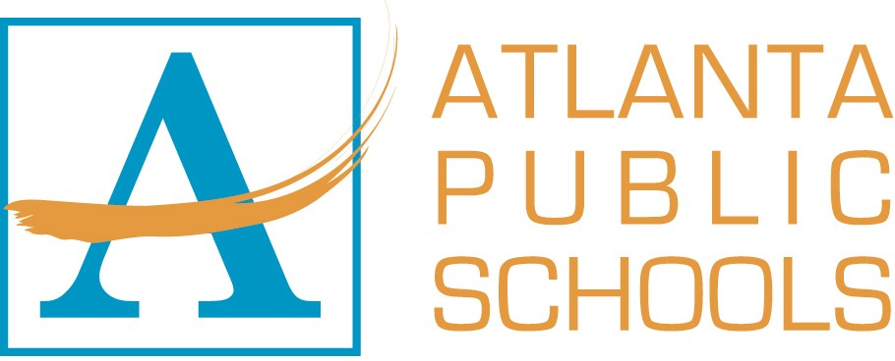
Tuskegee Airmen Global Academy
Melanie Sithole, Ed.S, Principal
1626 WESTHAVEN DR
ATLANTA, 30311
404-802-8450

Derecho a Saber las cualificaciones profesionales de los maestros y asistentes

29 de agosto de 2023

Estimados Padres,
En conformidad con los requisitos de la ley Every Students Succesds Act, el personal de Tuskegee Airmen Global Academy quiere informarle que usted puede solicitar información acerca de las cualificaciones profesionales de los maestros y/o asistentes de su estudiante. La siguiente información puede ser solicitada:

- Si el maestro(a) del estudiante -
  - ha cumplido con los criterios de cualificación y licencia establecidos por el Estado para los niveles de grado y las materias en las que el maestro(a) imparte instrucción;
  - está enseñando en situación de emergencia u otra situación provisional mediante la cual se ha renunciado a los criterios de cualificación o licencia del Estado; y
  - está enseñando en el área de disciplina de la certificación del maestro(a).
- Si el estudiante recibe servicios de asistentes y, en caso afirmativo, sus cualificaciones.

Si desea solicitar información sobre las cualificaciones del maestro(a) y/o asistente de su hijo(a), póngase en contacto con Melanie Sithole en el 404-802-8450 o en mjsithole@atlanta.k12.ga.us.

Atentamente,

Melanie Sithole, Ed. S
Directora

